 | 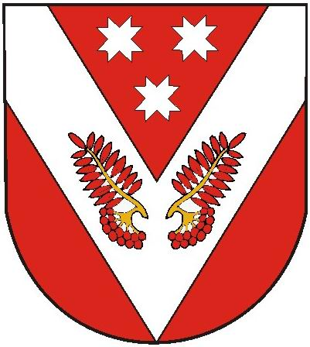
РОССИЙ ФЕДЕРАЦИЙ  МАРИЙ ЭЛ РЕСПУБЛИКА |  | РОССИЙская ФЕДЕРАЦИя  РЕСПУБЛИКА МАРИЙ ЭЛ
Марий эл республикысе советский муниципал районын советский ола шотан илемысе депутат погынжо |  | собрание депутатов  городского поселения советский советского муниципального района республики марий эл
ПУНЧАЛ |  | РЕШЕНИЕ
37 внеочередная сессия от «16» февраля 2023 года
четвертого созыва № 229

О внесении изменений в решение Собрания депутатов городского поселения Советский Советского муниципального района Республики Марий Эл от 15 декабря 2022 года № 213
«О бюджете городского поселения Советский Советского муниципального района Республики Марий Эл на 2023 год и на плановый период
2024 и 2025 годов»

Собрание депутатов городского поселения Советский Советского муниципального района Республики Марий Эл решило:
1.Внести в решение Собрания депутатов городского поселения Советский Советского муниципального района Республики Марий Эл от 15 декабря 2022 года № 213 «О бюджете городского поселения Советский Советского муниципального района Республики Марий Эл на 2023 год и на плановый период 2024 и 2025 годов» (далее – Решение) следующие изменения:
1.1. Пункт 1 Решения изложить в новой редакции:
«1. Утвердить основные характеристики бюджета городского поселения Советский Советского муниципального района Республики Марий Эл на 2023 год:
1) прогнозируемый общий объем доходов бюджета городского поселения Советский Советского муниципального района Республики Марий Эл в сумме 105942,5 тыс. рублей, в том числе объем безвозмездных поступлений 73633,6 тыс. рублей, из них межбюджетные трансферты из бюджетов других уровней бюджетной системы Российской Федерации 73536,8 тыс. рублей, из них из республиканского бюджета Республики Марий Эл 73536,8 тыс. рублей.
2) общий объем расходов бюджета городского поселения Советский Советского муниципального района Республики Марий Эл в сумме 108842,5 тыс. рублей;
3) дефицит бюджета городского поселения Советский Советского муниципального района Республики Марий Эл в сумме 2900,0 тыс. рублей.».
1.2. Пункт 9 Решения изложить в новой редакции:
«9. Утвердить общий объем бюджетных ассигнований, направляемых на исполнение публичных нормативных обязательств городским поселением Советский Советского муниципального района Республики Марий Эл на 2023 год в сумме 280,2 тыс. рублей, на 2024 год в сумме 266,8 тыс. рублей и на 2025 год в сумме 266,8 тыс. рублей.».
1.3. Пункт 15 изложить в следующей редакции:
«15. Установить в соответствии с пунктом 3 статьи 217 Бюджетного кодекса Российской Федерации, что основанием для внесения в 2023 году изменений в показатели сводной бюджетной росписи бюджета городского поселения Советский Советского муниципального района Республики Марий Эл по решению руководителя финансового управления администрации Советского муниципального района без внесения изменений в настоящее решение является распределение зарезервированных в составе утвержденных пунктом 6 настоящего решения бюджетных ассигнований, предусмотренных:
по подразделу «Другие общегосударственные вопросы» раздела «Общегосударственные вопросы» классификации расходов бюджетов
на реализацию решений Советской городской администрации Советского муниципального района Республики Марий Эл в сумме 2613,9 тыс. рублей на прочие выплаты по обязательствам государства;
по подразделу «Резервные фонды» раздела «Общегосударственные вопросы» классификации расходов бюджетов на реализацию решений Советской городской администрации Советского муниципального района Республики Марий Эл в сумме 50,0 тыс. рублей.».
1.4. Приложения № 1, 3-6 изложить в новой редакции (прилагаются).
2. Опубликовать настоящее решение в районной газете «Вестник района» и разместить в информационно-телекоммуникационной сети «Интернет» официальный интернет-портал Республики Марий Эл (адрес доступа: mari-el.gov.ru).

Глава
городского поселения Советский Н.И. Павлова

